Техническое задание
на выполнение работ по созданию
сайта

на 13 листах

Заказчик | Исполнитель
Ф.И.О.: | Ф.И.О.:
Должность: | Должность:
Подпись: | Подпись:
2017 г.
Лист согласования

Организация, должность | Фамилия, имя, отчество | Подпись, дата

Список ответственных исполнителей

Организация, должность | Фамилия, имя, отчество | Подпись, дата

Оглавление
1. Общие положения 5
2. Требования к сайту и программному обеспечению 5
2.1. Дизайн 5
2.2. Шрифт 5
2.3. Средства просмотра 5
2.4. Компоновка страниц 6
2.5. Адаптивная верстка сайта 6
3. Языковые версии сайта 6
4. Структура сайта. 7
5. Описание и функциональные характеристики страниц сайта 7

Общие положения

  - Название сайта: Сайт

  - Адрес сайта (доменное имя):

  - Перечень документов, на основании которых создается сайт:
- Договор № _________ от «____» _______________ 2017 г.

- Переписка между Сторонами.

  - Плановые сроки начала и окончания работ по созданию Системы
Определяются в соответствии с графиком и согласованными сроками проведения работ, определенными в Договоре № ____________ от «____» _______________ 2017 г. между ________________________________ и ___________.

Требования к сайту и программному обеспечению

Дизайн

Основная цветовая гамма – белый, черный, темно-синий, серый.
«Легкий» дизайн с элементами «Имиджевый» - бизнес-стиль, светлый, легкий, чистый дизайн, не отвлекающий от информации, привлекающий, но не пестрящий цветами.
Сайты, на стиль исполнения которых следует обратить внимание, т.к. они нравятся заказчику:
1. Стиль и сочетание цветов http://preview.themeforest.net/item/superlist-directory-template/full_screen_preview/12623631?ref=cirvitis&clickthrough_id=961361599&redirect_back=true
2. Аккуратность и стильность http://www.revelex.com/
3. Верхняя панель сайта http://www.nycgo.com/

Шрифт

Необходимо предусмотреть использование стандартных групп шрифтов браузеров (Arial/Helvetica, Tahoma, Verdana, TimesNewRoman, Courier)

Средства просмотра

Сайт должен обеспечивать корректное отображение данных в следующих браузерах:
- Internet Explorer;
- Opera;
- Mozilla Firefox;
- Google Chrome;
- Safari

Компоновка страниц

Компоновка страниц Сайта должна обеспечивать автоматическое масштабирование страниц в зависимости от ширины рабочего поля браузера пользователя
Минимальный размер (ширина) рабочего поля браузера, при котором необходимо обеспечить полноценное отображение страниц (без полосы горизонтальной прокрутки), составляет 1024 пиксела.

2.5. Адаптивная верстка сайта

Адаптивная верстка сайта должна обеспечивать возможность сайта корректно отображаться на различных персональных компьютерах и мобильных устройствах, динамически подстраиваться под заданные размеры окна браузера. Иными словами, сайт должен быть читабелен и хорошо восприниматься на экране монитора компьютера, мобильного телефона или планшета без дополнительных манипуляций пользователя: отсутствие горизонтальной прокрутки и необходимости увеличивать масштаб. Текст и графические элементы должны нормально восприниматься, а их размер адаптируется под разрешение выбранного устройства.

Для разработки сайта используется CMS на базе MODX

Языковые версии сайта

Русскоязычная версия сайта.

Структура сайта.
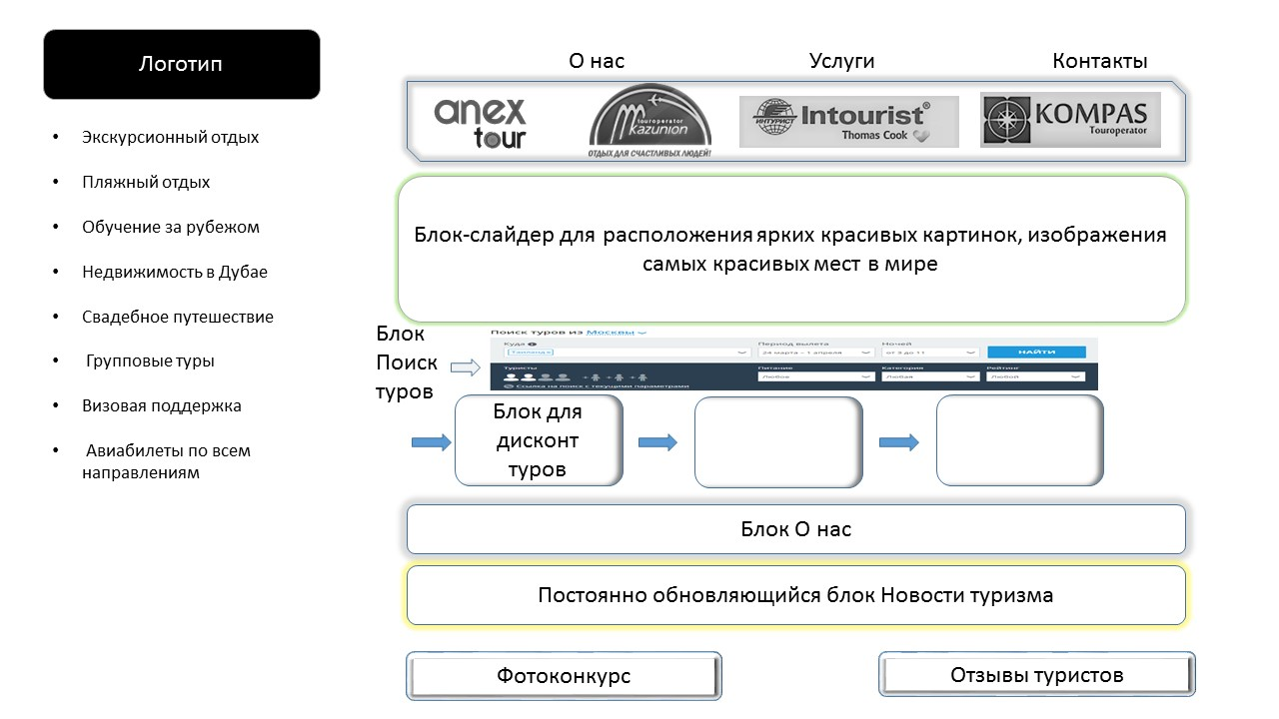

5. Описание и функциональные характеристики страниц сайта
Главная страница (обложка сайта) содержит графическую часть, основную навигацию, а также контентную область для того, чтобы посетитель сайта с первой страницы мог получить вводную информацию о компании, а также ознакомиться с последними новостями компании.
Контентная область Главной страницы делится на разделы и имеет следующие описания и функциональные характеристики:

Главная страница

Логотип | Активная кнопка. Графический индивидуальный знак, товарный знак компании. При нажатии на эту кнопку, на сам логотип, осуществляется переход на Главную страницу, с любого раздела, подраздела  Желаемое оформление белыми буквами на черном фоне

Верхняя панель с разделами и подразделами Желаемый фон-черный. На этом фоне бесцветными буквами оформлены названия разделов. При наведении курсивом цвет заголовков меняется на желтый или белый цвета

О нас | Активная кнопка. При нажатии осуществляется переход на текстовую страницу с информацией о Компании  • Фото Компании, офисов, филиалов  • История Компании  • Описание Компании  • Преимущества Компании  • Контакты Компании  • Награды, дипломы, участие в выставках
Услуги | Активная кнопка с выпадающим меню. При наведении выпадает список услуг, при нажатии на выбранный подраздел осуществляется переход на страницу с описанием услуги
Контакты | Активная кнопка. При нажатии происходит переход на страницу с указанием контактов Компании. Так же в этом разделе есть форма обратной связи  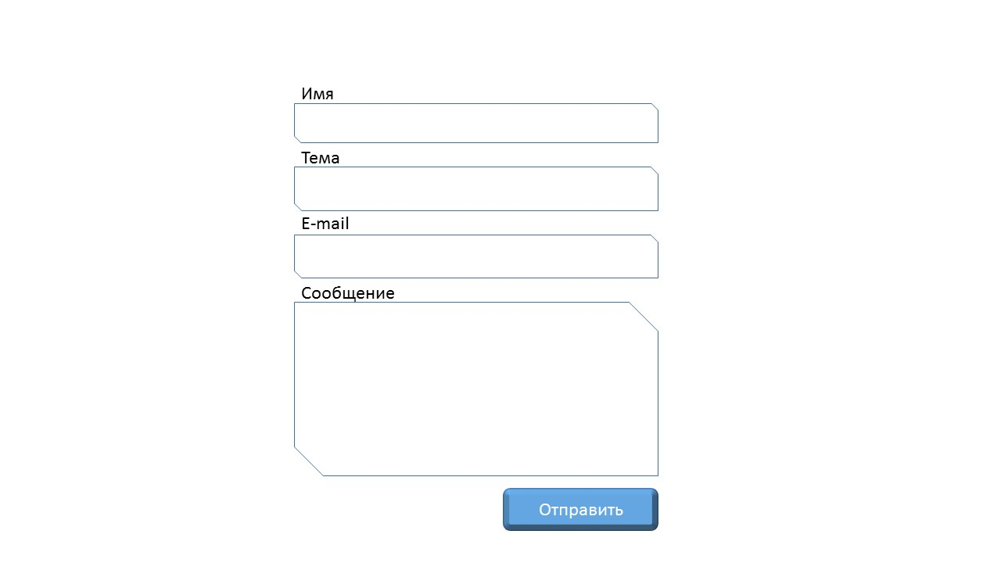  Посетитель заполняет поля своими данными: имя, тему и e-mail для обратной связи. Содержимое сообщения уходит на e-mail администратора сайта

Блок Логотипы операторов
Горизонтальная лента в виде списка логотипов туроператоров, желаемые цвета бесцветные на каком-либо фоне или в сером цвете.
Утвержденный список туроператоров:
1. http://www.anextour.kz
2. http://online.kazunion.com
3. http://www.intourist.kz
4. online.kompastour.kz

Активный объемный яркий блок тип слайдер, смена фото, картин (6-7шт)

Блок Поиск туров
Блок с подключенным шлюзом от сайтов согласованных с Заказчиком туроператоров позволяющий провести анализ цен туроператоров и выдать наименьшую цену.
Блок с призывом к действию, например, «Начать поиск», «Найди свое путешествие». Блок может содержать активную кнопку пример «Начать поиск» либо сам являться активной кнопкой, при нажатии посетитель переходит на страницу с формой поиска туров

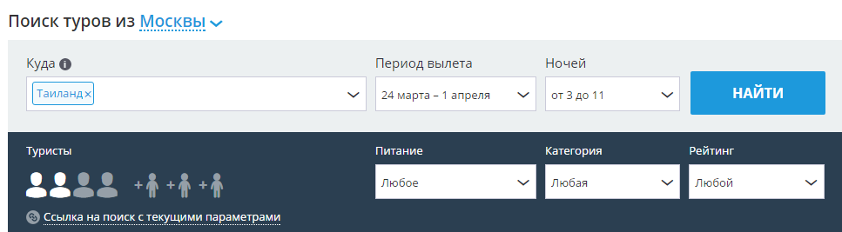

После заполнения формы, посетитель нажимает кнопку «Найти». Осуществляется поиск подходящих туров и формируется новое окно с подобранными вариантами
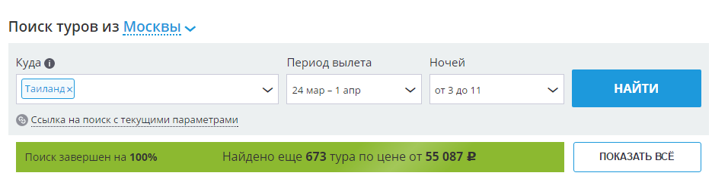
В карточке каждого тура имеется кнопка «Подробнее», при нажатии посетитель переходит на страницу с подробным описанием отеля и услуг Компании относительно данного предложения. На данной странице имеется кнопка «Отправить запрос» при нажатии открывается форма

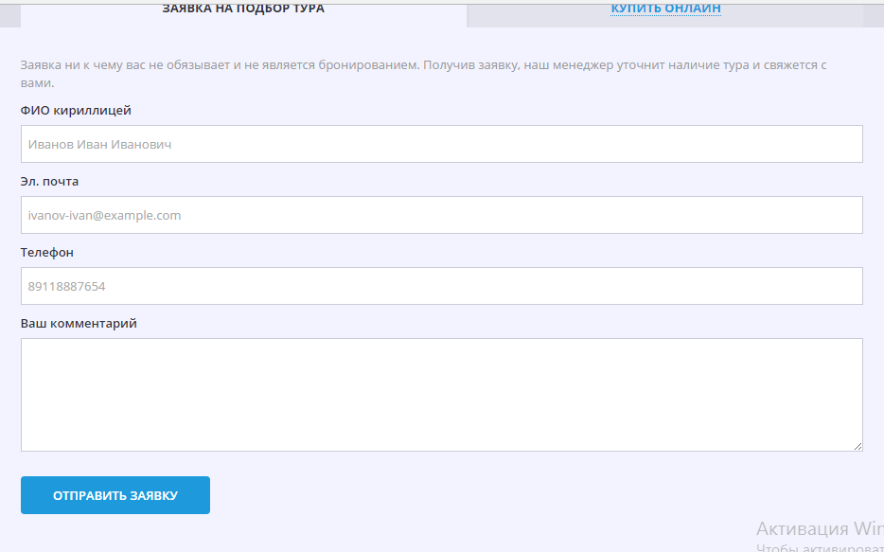
Посетитель заполняет форму своими данными и нажимает на кнопку «Отправить заявку». Содержимое сообщения уходит на e-mail администратора сайта

Блок Дисконт туры в виде горизонтальной ленты. В ленте видно 3-4 предложения. Каждый баннер предложения содержит:
- Фото примерно 50% площади баннера
- Краткое описание дисконт тура
-Активная кнопка пример «Узнать больше»,
«Подробнее», «Читать подробнее». При нажатии посетитель переходит на страницу с описанием предложения. На этой странице так же есть активная кнопка пример «Отправить запрос». При нажатии на кнопку появляется форма обратной связи
Посетитель заполняет поля своими данными: имя, тему и e-mail для обратной связи. Содержимое сообщения уходит на e-mail администратора сайта

Блок О Нас содержит:
- Фото Компании
- Краткое описание
- Активная кнопка «Подробнее», при нажатии происходит переход на текстовую страницу с описанием Компании

Блок Новости туризма содержит список новостей. Новостей может быть несколько. Одна новость состоит из:
- Картинка
- Первые интересные строки статьи об определенной новости.
- Активная кнопка пример «Узнать больше», «Подробнее», «Читать подробнее». При нажатии посетитель переходит на текстовую страницу со статьей.
Постоянно обновляющийся блок

Активная кнопка Фотоконкурс при нажатии посетитель переходит на страницу с описанием конкурса

Активная кнопка Отзывы туристов при нажатии посетитель переходит на страницу с отзывами

Меню услуг расположено с левой стороны и содержит перечень услуг Компании в виде вертикального списка:
- Экскурсионный отдых
- Пляжный отдых
- Групповые туры
- Свадебное путешествие
- Обучение за рубежом
- Недвижимость в Дубае
- Визовая поддержка
- Авиабилеты по всем направлениям

Все названия являются активными кнопками при нажатии осуществляется переход на текстовые страницы с описанием выбранных услуг

